Pesquisa de preços
Água Mineral e Gás de Cozinha referente ao mês de setembro para o município de Campina Grande.

Campina Grande
Setembro de 2023
© 2023. Fundo Municipal de Defesa de Direitos Difusos PROCON Campina Grande/PB
É permitida a reprodução parcial ou total desta obra, desde que citada a fonte.

EXPEDIENTE

Água mineral e Gás de cozinha
Relatório da Pesquisa de Preços para o mês de setembro.
Ano 2023

Prefeito do Município de Campina Grande/PB
Bruno Cunha Lima
Procuradoria Geral do Município
Aécio Melo
Coordenador Executivo do Procon de Campina Grande –PB
Saulo Muniz de Lima

Fundo Municipal de Defesa de Direitos Difusos PROCON de Campina Grande/PB
Rua Prefeito Ernani Lauritzen, 226 – Centro.
CEP: 58400-133 – Campina Grande/PB
Tel.: 151 e WhatsApp ((83) 98185-8168, (83) 98186-3609 e (83) 98123-0749)
Site: HYPERLINK "http://procon.campinagrande.pb.gov.br/" http://procon.campinagrande.pb.gov.br/

Elaboração de Conteúdo:
Saulo Muniz de Lima
Coordenador Executivo do Procon de Campina Grande – PB.
Pesquisa de Campo e Estatística:
Pesquisador estagiário:
Hellen Sonaly Silva Alves;
Marcela Silva de Araujo.
Orientador: Ricardo Alves de Olinda
Departamento de Estatística- UEPB CCT- Centro de Ciência e Tecnologia
Projeto Gráfico e Diagramação
Assessoria de Comunicação Jornalista Eliane França
DRT 200

SUMÁRIO

1. Apresentação | 4
2. Resultados | 5
2.1 Água mineral | 5
2.2 Gás Liquefeito de Petróleo (GLP) | 6
2.3 Representação espacial dos estabelecimentos | 8
3. Anexo | 9
3.1 Planilha da Água Mineral | 9
3.2 Planilha do Gás de Cozinha | 11

- Apresentação

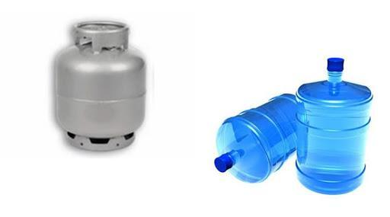
A pesquisa de Água Mineral e Gás de Cozinha realizada pelo Procon Campina Grande referente ao mês de setembro foi realizada no dia 22 de setembro. Na oportunidade, os fiscais do Fundo Municipal de Defesa de Direitos Difusos em parceria com o Departamento de Estatística da Universidade Estadual da Paraíba (UEPB) visitaram 28 estabelecimentos comerciais do município que comercializam estes produtos. Sendo 12 estabelecimentos para água e 16 estabelecimentos de gás de cozinha. Foram coletados os preços do garrafão de 20 litros de água mineral e do botijão de 13 quilos do Gás Liquefeito de Petróleo (GLP), mais conhecido como gás de cozinha.
O objetivo deste material é servir como referência para que o consumidor possa fazer uma boa economia na hora da compra tanto do gás de cozinha como na aquisição da água mineral. Não pode ser utilizado por nenhum estabelecimento para fins publicitários.
De acordo com o Relatório da Pesquisa de Preços da Água mineral e do Gás de cozinha para o mês de setembro, se houver uma boa pesquisa na hora da compra do garrafão de água, dependendo da marca e do estabelecimento, o consumidor pode economizar até R$ 4,00(quatro) na aquisição do produto. Já com relação ao botijão de gás o preço médio segundo os estabelecimentos amostrados neste mês é de R$104,24 para pagamentos à vista. Em comparação com a última pesquisa, cujo preço foi de R$ 103,79 constata-se um aumento de R$ 0,45; ou seja 0,43% aproximadamente. Esse produto pode ser encontrado na cidade por preços que variam de R$ 89 a R$ 115, pesquisando o campinense pode economizar até R$ 26 na compra do GLP.
Para análise científica do material foi utilizada a Estatística Descritiva, que é um ramo da Estatística que aplica várias técnicas para descrever e sumarizar um conjunto de dados. E para o tratamento dos dados e análises dos resultados foi utilizado uma planilha eletrônica.

- Resultados
Nesta seção serão apresentados os principais resultados da pesquisa de preços relacionada ao galão com capacidade de 20 litros de água mineral e do botijão de 13 quilos do Gás Liquefeito de Petróleo (GLP).

2.1 Água mineral: Para a pesquisa foram consideradas quatro (04) marcas de água mineral, são elas: Indaiá, Savoy, Santa Vitória e Sublime, os preços são para retirar o galão no estabelecimento. E o plano de amostragem utilizado foi o não probabilístico, portanto, as análises feitas são apenas para os estabelecimentos visitados, ou seja, não se pode generalizar como sendo a realidade para toda a cidade. Na ocasião foram selecionados 12 estabelecimentos localizados em 9 bairros de Campina Grande.

Preço Médio
Inicialmente foi realizada uma comparação entre as marcas pesquisadas nos estabelecimentos campinenses. Desta forma, segue a Figura 1 com o preço médio para cada marca e abaixo mais detalhes dos preços encontrados.
Figura 1: Preço médio do galão de 20 litros de cada marca (setembro/2023)

Fonte: PROCON Municipal de Campina Grande-PB.

- Indaiá: o preço do galão com capacidade de 20 litros de água mineral desta marca em média é de R$ 14,00. Observamos na pesquisa deste mês uma variação percentual de 15,38% entre o menor e o maior valor encontrado. A mesma pode ser comprada por preços que variam de R$ 13,00 a R$ 15,00. O consumidor pode economizar até R$ 2,00 na hora da compra. Das quatro marcas pesquisadas essa é a que possui o preço médio mais alto;
- Savoy: o preço, em média, do galão com capacidade de 20 litros de água mineral da Savoy é de R$ 5,88. Existe uma variação percentual de 50,00% entre o menor e o maior valor encontrado. A mesma pode ser comprada em uma faixa de preços que varia de R$ 5,00 a R$ 7,50. Se pesquisar, o consumidor pode economizar até R$ 2,50 na compra de cada vasilhame.
- Santa Vitória: o preço, em média, do galão com capacidade de 20 litros de água mineral desta marca é de R$ 7,14. Foi visto uma variação percentual de 33,33% entre o menor e o maior valor encontrado. A mesma pode ser comprada em uma faixa de preços que variam de R$ 6,00 a R$ 8,00. O consumidor pode economizar até R$ 2,00 na hora da compra.

- Sublime: o preço, em média, do vasilhame com capacidade de 20 litros de água mineral desta marca é de R$ 8,00. Existe uma variação percentual de 66,67% entre o menor e o maior valor encontrado. A mesma pode ser comprada em uma faixa de preços que varia de R$ 6,00 a R$ 10,00. Ou seja, o consumidor que pesquisa pode ter uma economia de até R$ 4,00 na compra de cada galão.

Tabela 1: Variação percentual entre o menor e o maior preço de cada por marca (setembro/2023).
ANÁLISE GERAL
 | Indaiá | Savoy | Santa Vitória | Sublime
Média | R$ 14,00 | R$ 5,88 | R$ 7,14 | R$ 8,00
Maior preço | R$ 15,00 | R$ 7,50 | R$ 8,00 | R$ 10,00
Menor preço | R$ 13,00 | R$ 5,00 | R$ 6,00 | R$ 6,00
Variação | 15,38% | 50,00% | 33,33% | 66,67%
Diferença | R$ 2,00 | R$ 2,50 | R$ 2,00 | R$ 4,00
Fonte: PROCON Municipal de Campina Grande-PB.

Com o objetivo de informar ao consumidor o estabelecimento com o preço à vista mais em conta para a água mineral segue a Tabela 3 com o respectivo endereço.

Tabela 2: Estabelecimentos que vendem a água mineral com preço mais em conta à vista e no cartão.
Bairro | Estabelecimento | Endereço | Indaiá | Savoy | Santa Vitória | Sublime
Monte Castelo | Manos Gás | Rua Chile, 149. Monte Castelo | R$ 13,00 | R$ 5,50 | NT | 6,50
Fonte: PROCON Municipal de Campina Grande-PB.

2.2 Gás Liquefeito de Petróleo (GLP): Foi realizada uma comparação entre as formas de pagamentos pesquisadas nos estabelecimentos campinenses. Desta forma, segue a Figura 2 com o preço médio para cada forma de pagamento e abaixo mais detalhes referentes aos preços encontrados.

Figura 2: Valor médio em (R$) do Gás de Cozinha.

Fonte: PROCON Municipal de Campina Grande-PB.

O preço médio do gás de cozinha vendido em 9 bairros da cidade de Campina Grande é de R$ 104,24 à vista e no cartão R$ 108,88. Foram visitados 16 estabelecimentos. E a variação percentual, entre o menor e o maior valor encontrado neste mês, foi de 29,21% à vista. O consumidor pode economizar até R$ 26,00 na compra do GLP de 13 quilos à vista.

Tabela 3: Variação percentual entre o menor e o maior preço de cada forma de pagamento (setembro/2023).
ANÁLISE GERAL
 | À vista (R$) | Cartão (R$)
Média | R$ 104,24 | R$ 108,88
Maior preço | R$ 115,00 | R$ 115,00
Menor preço | R$ 89,00 | R$ 92,00
Variância | 29,21% | 25,00%
Diferença | R$ 26,00 | R$ 23,00
Fonte: PROCON Municipal de Campina Grande-PB.

Com o objetivo de informar ao consumidor o estabelecimento com o preço à vista mais em conta para o gás de cozinha segue a Tabela 3 com o respectivo endereço.

Tabela 4: Estabelecimentos que vendem o GLP com preço mais em conta à vista e no cartão.
Bairro | Estabelecimento | Endereço | Á VISTA (R$) | CARTÃO (R$)
Sandra Cavalcante | GS Gás | Av. Sen. Argemiro de Figueiredo,1280,Sandra Cavalcante | R$ 89,00 | R$ 92,00
Fonte: PROCON Municipal de Campina Grande-PB.

2.3 Representação espacial dos estabelecimentos
Na figura 4, temos os estabelecimentos representados espacialmente, onde apresentaram o melhor preço do gás de cozinha e água no mês de setembro de 2023.
Figura 4: Visualização espacial dos estabelecimentos que apresentaram o melhor valor no mês de setembro/2023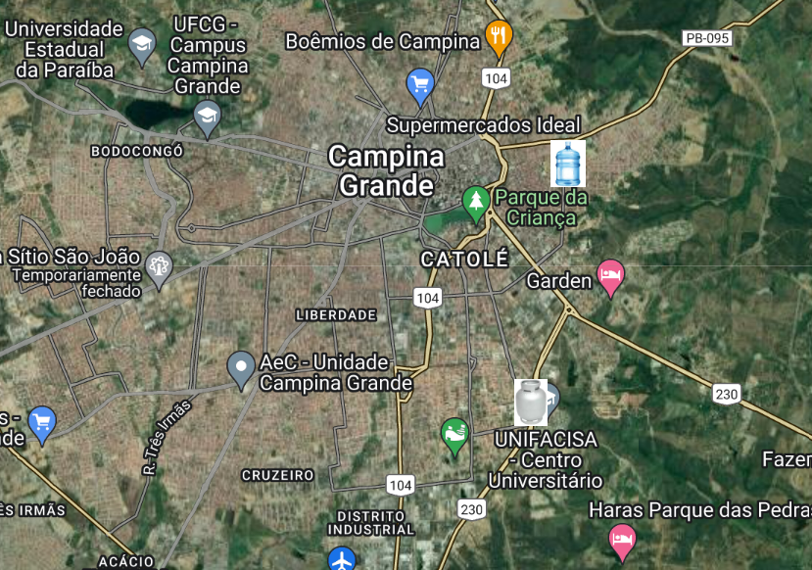
Fonte: PROCON Municipal de Campina Grande-PB.

- Anexos

3.1 Planilha da Água Mineral

Água
Estabelecimento de Venda | Endereço | Marca e Preço R$
 |  | Indaiá | Savoy | Santa Vitória | Sublime | Telefone
Super Gás Brás | RUA AGRÔNOMO JOÃO MAURICIO DE MEDEIROS, 334 ,MONTE SANTO | R$ 15,00 | NT | NT | R$ 8,00 | (83)3343-4343
Anderson gas/ | R. Quinze de Novembro, 891 - Palmeira | NT | NT | NT | R$ 9,00 | (83)987164693
Emergéncia Gás | RUA FLORÍPEDES COUTINHO,403,BODOCONGÓ | R$ 14,00 | R$ 7,50 | R$ 7,50 | R$ 8,00 | (83) 3333-3492
Alô Gás | R. ANTÔNIO JOSÉ SANTIAGO,96, BODOCONGÓ | R$ 14,00 | NT | R$ 7,00 | R$ 8,00 | (83) 3333-3053
Rota da Água | R. DA INDEPENDÊNCIA,481, SÃO JOSÉ | NT | R$ 6,00 | NT | R$ 6,50 | (83) 98152-5024
Catolé Gás e Água Ltda. | RUA ANTÔNIO VILARIM,394,CATOLÉ | R$ 15,00 | NT | R$ 7,00 | R$ 10,00 | (83) 3201-7063
Varejão das águas | AV. DINAMERICA ALVES CORREIA, DINAMERICA | NT | R$ 5,00 | NT | R$ 6,00
Central Gás | RUA FERNANDO VIEIRA,501,JOSÉ PINHEIRO | R$ 14,00 | NT | NT | R$ 9,00 | 3311-2200
Casa de Gás e Água kuka | RUA FERNANDES VIEIRA,529,JOSÉ PINHEIRO | R$ 13,00 | NT | R$ 7,00 | R$ 8,00 | (83) 3321-6030
Bira Água | R. Santa Catarina,899, Jardim Paulistano | NT | NT | R$ 7,50 | R$ 8,50
Point do Sol | RUA DO SOL,304,SANTA ROSA | NT | R$ 5,00 | NT | R$ 6,00
Manos Gás | RUA CHILE ,149,MONTE CASTELO | R$ 13,00 | NT | R$ 6,00 | R$ 8,00 | (83) 98711-6740
Galego Gás | Rua Francisco de Araújo, Santa Rosa | NT | NT | R$ 8,00 | R$ 9,00 | (83) 98603-6638

Fonte: Procon de Campina Grande/PB Data da coleta: 22/09/2023.
NT- Não tem

  - Planilha do Gás de Cozinha

Gás
Estabelecimento de Venda | Endereço | Preço
 |  | À vista | Cartão
 |  |  |  | TELEFONE
Super Gás Brás | R. Agrônomo João Mauricio de Medeiros, 334 ,Monte Santo | R$ 100,00 | R$ 105,00 | 83 9 8603-9612
Central Gás | R. Fernando Vieira ,501,José Pinheiro | R$ 105,00 | R$ 110,00 | 3311-2200
Manos Gás | R. Chile ,149,Monte Castelo | R$ 100,00 | R$ 110,00 | 83 98711-6740
Ultragaz | R. Cônsul Joseph Noujaim Habib Nacad,1830, Catolé | R$ 105,00 | R$ 105,00 | (83) 3331-4992
Bira Água | R. Santa Catarina,899, Jardim Paulistano | R$ 110,00 | R$ 115,00 | 3331-0228
Catolé Gás e Água Ltda. | R. Antônio Vilarim,394,Catolé | R$ 93,00 | NT | 3201-7063
Menor Preço Supermercado | R. Pres. Costa e Silva,1780,Cruzeiro | R$ 115,00 | R$ 115,00 | 3335-6197
GS Gás | Av. Sen. Argemiro de Figueiredo,1280,Sandra Cavalcante | R$ 89,00 | R$ 92,00 | (83) 3201-4806
Revendedora de Gás do Brasil Ltda. | Av. Jornalista Assis Chateaubriand,1795,Tambor | R$ 110,00 | R$ 115,00 | 40202102
Ultragaz | Av. Dinamérica Alves Correia,1325, Santa Rosa | R$ 105,00 | R$ 105,00 | 4003-0123
Super Gás Com de Gás | Av. Dinamérica Alves Correia,870, Santa Rosa | R$ 105,00 | R$ 110,00 | (83) 3321-3307
Super Gás Brás | R. Tranquilino Coelho Lemos,390, Dinamérica | R$ 100,00 | R$ 105,00 | (83) 3321-3307
Point do Sol | RUA DO SOL,304,SANTA ROSA | R$ 105,00 | R$ 110,00
Alô Gás | R. Antônio José Santiago,96, Bodocongó | R$ 110,00 | R$ 115,00 | 3333-3053
Compre Bem Mercearia e Armazém | R. Senador João Cavalcante Arruda, 295, Presidente Medici | R$ 110,00 | R$ 115,00 | (83) 98881-5478
Galego Gás | Rua Francisco de Araújo, Santa Rosa | R$ 110,00 | R$ 110,00 | (83) 98603-6638
Emergência Gás | R. Florípedes Coutinho,403,Bodocongó | R$ 100,00 | R$ 105,00 | 3333-3492
Fonte: Procon de Campina Grande/PB Data da coleta: 22/09/2023. NT- Não tem

